Муниципальное бюджетное общеобразовательное учреждение
«Центр образования села Марково»

Музейный урок
тема: «История создания детского дома в селе Марково»»

Автор: Халтаева Оксана Анатольевна
МБОУ «Центр образования села Марково»
Учитель географии и обществознания
oxana.haltaeva@gmail.com
89247855316

Пояснительная записка.
Я являюсь руководителем школьного музея «Музей истории школы» с 2000 года. На базе музея создан Совет музея «Родник». Материал по теме «История создания детского дома в селе Марково» предоставлен воспитанниками детдома Ольгой Андреевной Шитиковой и Екатериной Павловной Сороковенко (Кококиной). Хочу познакомить с историей создания школьного музея, так как весь краеведческий материал , который я предоставляю на конкурсы, хранится здесь.

Хроника «У истоков создания школьного музея»
(выдержки из моей конкурсной работы на окружной смотр-конкурс школьных музеев по номинации «Музейная история» 2018год.
Идея создания в Марковской школе «Музея истории школы» принадлежит её бывшему директору В. С. Анисимовой. В середине 70-х годов учащиеся старших классов буквально, «по крупицам», начали собирать материал о выпускниках школы, об учителях, работавших в школе.
Ребята собирали старые фотографии, ходили к старожилам села, расспрашивали их о годах учебы в Марковской школе, о традициях школы, собирали старые тетради. Удалось даже разыскать классный журнал 1945-1947 учебного года. В результате, накопившийся материал был оформлен в виде альбомов, стендов, которые поместили в специально выделенное помещение для музея. «Музей истории школы» заработал…
Школьники с увлечением продолжали пополнять фонд музея: наладили переписку с учителями, которые уехали в другие города, сёла, но оставили частичку своей души в Марковской школе. Замечательной традицией стало то, что каждый выпуск дарил музею свои выпускные альбомы, творческие поделки из дерева, бисера, рисунки. То есть, каждый выпуск нашей школы оставлял о себе память на долгие годы. И сейчас, когда бывшие выпускники приходят в школьный музей, они с интересом рассматривают свои альбомы, вспоминают о своих бывших одноклассниках, учителях. По сути, это – настоящая «перекличка времен»!
Большой вклад в работу музея внес О. С. Головин – бывший преподаватель географии Марковской школы, автор учебника по краеведению «Магаданская область». Была организована группа «Поиск», объединившая школьников, которые занялись сбором материала о трагедии, произошедшей в нашем селе в годы Великой отечественной войны: «…Старожилы села Марково помнят о гибели экипажа, выполнявшего задание по перегону самолетов с Аляски в Советский Союз. А три года назад этот трагический эпизод из жизни старинного русского села на Чукотке стал объектом поиска юных следопытов. Начинали почти с нуля. Всего-то и узнали» фамилия одного из погибших летчиков - А. Д. Новгородский, имя же второго лётчика на почерневшем от времени деревянном обелиске, невозможно было разобрать. А из рассказа старожила поселка Б. В. Шитикова ребята выяснили, что был еще и третий член экипажа, чудом оставшийся в живых. Работа была сложная, кропотливая…» - так писал О. С. Головин о работе юных следопытов в те годы – 1984 год.
Ребята написали письма в «Пионерскую правду», в Министерство обороны СССР, в Управление по учету кадров перегонной дивизии, в архивы! Из Министерства обороны СССР им пришел ответ, в котором сообщались имена и фамилии летчиков, погибших при выполнении боевого задания в Марково – А. Д. Новгородский и Н. А. Шведов. А в 1985 году в Марково прилетела С. А. Новгородская – жена погибшего летчика.
Старшеклассники к этому времени с помощью старших товарищей сделали памятник на могиле погибших летчиков. Софья Александровна Новгородская побывала на могиле своего мужа, встретилась с юными следопытами. Она рассказала ребятам о жизни своего мужа-летчика. И сейчас в нашем музее хранится аудиокассета с записью её рассказа.
На этом поиск не закончился – ребята искали третьего члена экипажа, который остался в живых. И – удача: из Киева, куда они отправили запрос, узнав из письма, пришедшего из Центрального архива гражданской авиации, что именно там живет Н. Я. Гребенников, им приходит ответ от него самого! Н. Я. Гребенников в письме рассказывает ребятам о случившейся трагедии. Так стали известны обстоятельства гибели летчиков, похороненных в нашем селе.
Но родственники капитана Н. А. Шведова так и не были найдены. Хочется верить, что когда-нибудь, пусть пройдут годы, и они откликнутся. В этой работе юных следопытов активное участие принимали бывшие учащиеся нашей школы: Владислав Мурашов, Эдуард Безроднов, Анатолий Шаповалов. Прошло уже почти двадцать девять лет, но в школьном музее хранятся результаты их работы: фотографии, стенды о погибших летчиках…
Эстафету по фунционированию музея продолжила я, так как являюсь выпускницей школы, и ее судьба мне небезразлична…
В 2002 – 2005 учебных годах музей принимал участие в окружном конкурсе «Лучший школьный музей в области регионоведения», в 2007 – 2008 учебном году активисты музея принимали участие в окружном конкурсе проектно-исследовательских работ школьников этнографической, этноязыковой направленности «Класс-лаборатория» в номинации «Знакомьтесь, мой регион»; в 2011-2012 учебном году активистка музея Писарева Татьяна принимала участие в фестивале творческих и исследовательско-поисковых работ «История. Нравственность. Культура. Из прошлого – в будущее» в рамках I Региональных Рождественских образовательных чтений в Чукотском АО; в 2010-2011 учебном году руководитель музея Березовская М. В. и учитель русского языка и литературы Старикова Е. Е. принимали участие в Окружном конкурсе на лучшее ведение краеведческой и мемориально-поисковой деятельности «Память», посвященном 70-летию открытия авиатрассы «Аляска – Сибирь». А в 2017-2018 учебном году наш музей занял первое место в окружном смотре среди школьных музеев…
В целом, деятельность «Музея истории школы» призвана помочь каждому школьнику осмыслить его место в жизни, приобщиться к целому ряду ценностей, помочь сформировать собственный взгляд на жизнь, свое мировоззрение и в то же время знать и уважать прошлое и настоящее своего народа, своего края, своей семьи…
Итак, я приглашаю на музейный урок, который состоится в помещении нашего музея.
Тема: «История создания в селе Марково детского дома».
Возраст обучающихся: для учеников средних классов
Цели и задачи:
1)продолжить формирование знаний о своей малой Родине;
2)развивать коммуникативные умения учащихся;
3)воспитывать чувство патриотизма, любви к своей малой Родине.
Форма проведения: устный журнал
Методы и приемы, использованные на уроке: словесный рассказ, беседа, наглядный (выставки).
Предметы фондов музея: музейный материал об истории создания детского дома, фотографии, стенд «Наши истоки».
Ход урока:
1.Организационный момент.
2.Актуализация.
Учитель:
Далеко-далеко, где высокие древа,
Где земля, словно пестрая тканая шаль,
Есть селение одно, я давно там уж не был,
И хотел бы я там побывать…
Там Семейка (Семен Дежнев) бывал,
Плавал там Витус Беринг,
Кеннан книгу писал,
Жил Анадырск – острог…
Я давно там уж не был,
Я там сердце оставил,-
Как хотел бы я там побывать!
(О.А.Халтаева)
И сегодня на уроке мы полистаем интересные страницы истории создания в нашем селе детского дома. Наши музееведы расскажут вам, как это было…
Ученик 1. В 1944-1945гг. во многих селах Чукотского округа ( Березово, Еропол, Марково и др.) вспыхнула эпидемия гриппа. «Американский грипп», как называли его в народе. После эпидемии очень много детей осталось сиротами. Куда им идти? Как жить? Опеку о таких детях взяло на себя государство : так был образован Марковский детский дом. В детдом привозили детей из Певека, Провидения, Лаврентия и других сел округа. Всего собралось 60-70 ребят. Так началась их совместная жизнь.
Ученик 2. Детский дом находился на берегу реки Анадырь Напротив здания детдома находилась контора. Воспитанники жили очень интересно и весело. Ребят было много, все разных национальностей: эскимосы, чукчи, русские, евреи, - но жили все дружно! У детского дома были шефы из Магадана. Каждый раз, перед приездом дорогих гостей, дети готовили концерт. Концерты были очень хорошими, - в детдоме имелся свой хор и оркестр, где играли на балалайках, гитаре, мандолине и пианино.
Шефы оставались довольными! Они , также, оказывали детдому существенную помощь: привозили одежду, школьную и спортивную форму, подарки к праздникам… Для детей это были счастливые минуты! По воспоминаниям очевидцев, главным заводилой была пионервожатая, - Раиса Ивановна Новикова. Под ее руководством проводились сборы, устраивались походы, выставки поделок, спортивные соревнования
Ученик3. Пионерские сборы проходили в лесу на берегу протоки Марковки. Это место сейчас называется «Пионерская горка». Разводили большой костер, пели песни «Взвейтесь кострами», «Картошка», «Родина слышит», читали стихи о Ленине. На «Пионерской горке» отмечали День пионерии. В детдоме были кружки: швейный, вышивальный, прикладного искусства. Прошло немало выставок, одна из них запомнилась воспитанникам особенно, она называлась «Марково в будущем». Первое место занял макет «Мое Марково», сделанный ребятами из природных материалов: камня, дерева, сухих листьев, веточек деревьев.
Ученик 4. Летом разбивали пионерский лагерь. Дети не только отдыхали, но и занимались заготовкой грибов, ягод, рыбы. Учились варить – все делали сами. У детдома был большой огород, и ребята все лето заботливо ухаживали за растениями, а к осени собирали богатый урожай картофеля, репы, редиса, турнепса.В детдоме стало традицией устраивать недельные походы на Майоровскую сопку. Там проводились торжественные сборы и линейки в честь борцов, павших в боях за Советскую власть. На сопке был установлен флаг, и во время каждого посещения его меняли. После торжественной части организовывали соревнования :кто быстрее сумеет разжечь костер, кто окажется сильнейшим борцом, кто самый меткий. Так жили дети в детском доме… Это была большая, дружная, трудолюбивая семья!
И сейчас уже многих из них нет в живых, многие разъехались по стране, кто- то продолжает жить в Марково, но все они никогда не забывают годы жизни в детском доме, общаются, пишут письма, приходят на помощь друг другу. Рассказывают нам, как надо ценить дружбу и любить жизнь…
ИТОГ УРОКА.
Учитель. Детский дом просуществовал до 1959года. Но мы будем помнить о его жизни, о его маленьких обитателях – о детях, которые вышли в жизнь смелыми ,заботливыми, добрыми людьми, потому что так их воспитали в детском доме…
Вот и перевернулась последняя страница нашего журнала. Спасибо за урок!
А сейчас я предлагаю совершить экскурсию в нашем музее и ознакомиться с материалами стенда «Наши истоки», с фотографиями и музейным материалом по теме нашего урока.

Заключительное слово автора.
( выдержки из конкурсного материала «Музейная история» 2018год)

15 мая наша школа отмечает 138-летие… Мы, бывшие ученики школы, всегда будем помнить страницы школьной жизни, наших учителей. Ведь, пока мы помним свое прошлое, у нас есть будущее!
Пусть эта маленькая частичка памяти хранится в нашем школьном музее. И мы хотим научить своих детей уважать, ценить, оберегать эту память.
«Память- это медная доска, на которой вырезаны буквы,которые время незаметно сглаживает, если порой не возобновлять их резцом»
Дж. Локк

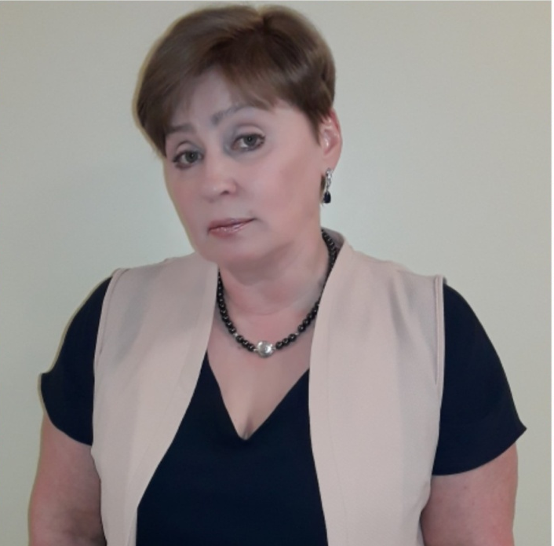

Приложение. Фотографии из музейного архива:

- «Здесь был детский дом» - 1945год
- «Список воспитанников детского дома» - 1955год
- «Воспитанники детского дома» -1949год,2класс,воспитатель Пенкина Нина Ивановна
- «Воспитанники детского дома» - 1955год, в центре вожатая Раиса Ивановна Новикова
- «Школьники 5 класса» -1951год,учителя и воспитатели(справа-налево) Валентин Сергеевич Могила, Нина Ивановна Пенкина,Иван васильевич Алин
- «Воспитанники детского дома» -1954год,11- Пенкина нина Ивановна,25-Миронов Всеволод Владимирович, 1- Лебедев Слава,2- Павлова Феня,3-Лобода Маша,4-? 5-Лобода Люда,6-9-?,10-Ринтына(Макарова) Катя,12- Кококина(Сороковенко)Катя,13-Келеру(Рольтыргина) Лиза,14-?,15-? Лида, 16-?,17-Омрын Женя,18- Айнаургин Федя, 19- Илли Боря,20-21-?, 22- Панкрашкин Толя, 23- Березкин Аксен, 24- ? Карлуша, 26-? (фото прислал в музей бывший вожатый школы ,житель села Марково Петр Александрович Куркутский из Хабаровска).
- «Одна из первых школ» - 1955год,бывший дом купца Свенсона
- «Выпуск 1959 года»
- «Такими мы были…» - серия фото из альбома о школьной жизни

